,,
Temat dnia :,,Ogień i woda” wprowadzenie litery W, w.

1.Posłuchajcie fragmentu wiersza
„Cztery żywioły” Olga Adamowicz
Cztery żywioły na świecie mamy i
już za chwilkę wszystkie je poznamy
Żyć bez nich się nie da, bywają zakazem
są nam bardzo potrzebne i niebezpieczne zarazem.
Woda –to dla człowieka latem ochłoda
I do kąpieli i też do picia.
Potrzebna także do codziennego życia.
Lecz w nadmiernych ilościach woda groźna bywa
.W czasie powodzi cały dorobek ludzki porywa.
A gdy znów susza i wody potrzeba.
Ludzie czekają na kropelki z nieba.
Ogień –jest potrzebny kiedy mróz i zima.
Ogień jest cieplejsze bardziej niż pierzyna.
Mimo tego iż ogień dużo ciepła nam daje.
Chwila nieuwagi i pożar powstaje.
Z ogniem należy ostrożnie się obchodzić!
Bez zgody rodzica do niego nie podchodzić.

3. Rozmowa kierowana:
- Jaką głoską rozpoczyna się słowo woda?
- Czy znacie inne słowa rozpoczynające się głoską w?
- Czy znacie słowa w których głoska w, występuje w środku?
- Jakie słowa kończą się na głoskę w?
4. Prezentacja litery w, W oraz składanie modelu wyrazu woda przez wybranego ucznia.
Układanie modelu wyrazu woda ( wyraz, podział na sylaby i głoski w wykorzystaniem kartoników).
5. Zabawa „ Kropelka wody”
Dzieci siedzą na dywanie z zamkniętymi oczami. Nauczyciel podchodzi kolejno do dzieci. Uczeń który poczuje na sobie kroplę wody, siada do stoliczka.
6. Zaznaczenie w modelach dźwiękowych wyrazów miejsca występowania głoski w ( praca na poziomach).
Następnie dzieci, pionową kreską dzielą wyrazy na sylaby.
7. Prezentacja monografii pisanej litery w, W oraz pokaz multimedialny sposobu pisania litery małej i wielkiej.
a) wodzenie palcem w powietrzu,
b) pisanie litery na plecach kolegi.
8. Samodzielne pisanie litery w, W ( karta - praca na poziomach).
III. Zakończenie
1. Śpiewanie sylab na melodię „Panie Janie”
a) Uczniowie siadają na dywanie i otrzymują kartkę z sylabami ( wa, we, wi, wo, wu) w różnej kolejności.
wa wo wi wu
wa wo wi wu
wa wo wi
wa wo wi
wu we wa wi wo wu
wu we wa wi wo wu
wa wo wu
wa wo wu
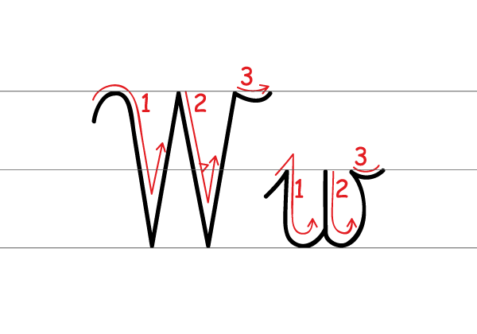
Mali strażacy. Wykonajcie doświadczenei z ogniem i wodą w domu pod nadzorem i pomocą rodziców.
CO NAM DAJE OGIEŃ?czyli czy ogień daje na ciepłoDo eksperymentu potrzebujecie:•świeczkę,•słoik,•talerz,•zapałki,Przebieg:UWAGA: doświadczenie przeprowadza dorosła osoba. Pośrodku talerza stawiamy świecę, którą zapalamy. Wspólnie obserwujemy płomień świecy -określanie jego koloru. Przed rozpoczęciem doświadczenia dzieci dotykają przygotowanego słoika wspólnie twierdząc, że jest
zimny. Następnie przykrywamy świeczkę słoikiem. Po chwili znowu dotykamy słoika, który zrobił się ciepły. WNIOSEK: ogień daje nam ciepło. WSPINAJĄCA SIĘ ŚWIECAczyli czy ogień potrzebuje powietrzaDo eksperymentu potrzebujecie:•głęboki talerz,•świeczka (najlepiej ta do podgrzewaczy),•woda,•szklanka,•zapałki,Przebieg:UWAGA: doświadczenie przeprowadza dorosła osoba. Na talerz wlewamy trochę wody, a na środku ustawiamy świeczkę. Zapalamy świeczkę i przykrywamyjąszklanką. Po chwili zauważymy, że płomień przygasa, a próżnia jaka się wytwarza w szklance wciągnie wodę do środka unosząc tym samym świecę do góry. WNIOSEK: w szklance nie ma za dużo tlenu, a płomień świeczki szybko go zużyje, dlatego płomień po chwili gaśnie.
Propozycja pracy plastycznej na dziś: Uzywając odcieni niebieskiej farby namalujcie smoka wodnego a używając odcieni żółtej i vzerwonej nalamlujcie smoka Ognistego.
Liczę na waszą pmysłowość i fantazje . POWODZENIA

